Presseinformation – Architects’ Darling® Awards 2025
Velux Commercial gewinnt Architects’ Darling® Award
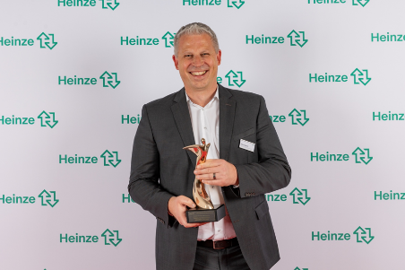
Hüllhorst, November 2025. Über den „Architects’ Darling® Award“ in Gold konnte sich Velux Commercial am 6. November 2025 bei der feierlichen Verleihung im Rahmen der Abschlussveranstaltung des Celler Werktages freuen. In der Kategorie „Dachbelichtung / Tageslichtsysteme“ schnitt der Hersteller bei der bundesweit größten Branchenbefragung am besten ab.
Velux Commercial erhielt den Preis nach 2019 und 2023 schon zum dritten Mal. „Das ist eine schöne Bestätigung für uns. Zeigt sie doch, dass die Menschen, die tagtäglich mit unseren Produkten arbeiten, uns schon über einen langen Zeitraum als kompetenten Komplettanbieter für jede Anforderung rund um Belichtung über das Dach im industriellen, öffentlichen und gewerblichen Markt zu schätzen wissen“, freute sich Marc Ragnitz, Sales Manager bei Velux Commercial in Deutschland, der den sogenannten „Oscar der Baubranche“ in Celle entgegennehmen durfte.

Die „Architects’ Darling® Awards“ kürten bereits zum 15 Mal die Lieblinge der Bauindustrie. Die „Best Performer“ werden auf Basis einer von der Heinze Marktforschung realisierten Befragung ermittelt. Dabei wählten über 2.200 Architektinnen und Architekten sowie Fachplanende in 22 Produkt-Kategorien aus rund 200 teilnehmenden Herstellern und Marken ihre Favoriten aus.

Mehr Informationen zu Velux Commercial unter https://commercial.velux.de/ .
Bildunterschriften:
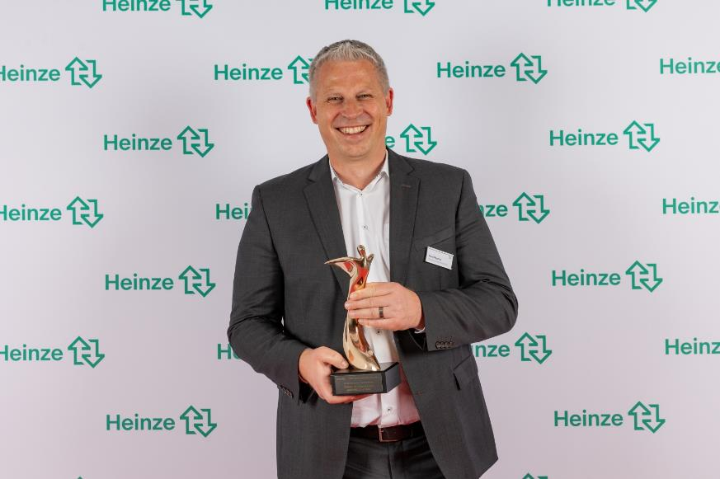
[Foto: velux_commercial_ad_preisverleihung_2025]
Marc Ragnitz von Velux Commercial freute sich über die Auszeichnung in Gold in der Kategorie „Dachbelichtung / Tageslichtsysteme“ bei den diesjährigen „Architects’ Darling® Awards“.
Bildquelle: Fotografie ©Heinze GmbH, Marcus Jacobs


[Foto: AD_Signets_2025_gold]
Über 2.200 Architektinnen und Architekten sowie Fachplanende wählten bei den „Architects’ Darling® Awards“ in 23 Produkt-Kategorien ihre Favoriten aus. In der Kategorie „Dachbelichtung / Tageslichtsysteme“ lag VELUX Commercial auf Platz Eins.
Bildquelle: ©Heinze GmbH

Über VELUX Commercial International
Die VELUX Gruppe ist ein Unternehmen, das seit mehr als 75 Jahren Tageslicht und frische Luft in die Häuser der Menschen bringt. Das Unternehmen hat im Wohnungsbau eine marktführende Position im Bereich Dachfenster erlangt. Die Strategie der VELUX Gruppe ist nun, den Geschäftsbereich auf den öffentlichen, gewerblichen und industriellen Markt zu erweitern und somit Tageslicht und Frischluft nicht nur in Häuser und Wohnungen zu bringen – sondern zudem auch in öffentliche, gewerbliche und industrielle Gebäude.
Diese Gebäude sind alle anderen Gebäudearten, in denen Menschen ihre Zeit während des Tages verbringen: Büros, Schulen, Gesundheitseinrichtungen, Einkaufszentren und Einzelhandelsgeschäfte sowie großflächige öffentliche und industrielle Gebäude.
Der erste Schritt der VELUX Gruppe in den öffentlichen und gewerblichen Markt erfolgte 2012 mit VELUX Modular Skylights. Mit den in 2018 von der VELUX Gruppe getätigten Akquisitionen der Unternehmen Wasco, Vitral und der JET Gruppe, wurde die VELUX Gruppe einer der führenden Akteure im öffentlichen, gewerblichen und industriellen Markt in Europa. Gemeinsam mit der fortlaufenden Entwicklung von VELUX Modular Skylights führt die VELUX Gruppe nun die erworbenen Unternehmen zusammen und baut eine neue Commercial Division auf, um weiteres Wachstum sowie eine führende Position, ebenfalls im industriellen, öffentlichen und gewerblichen Markt, zu erzielen.
VELUX Commercial umfasst die Unternehmen Wasco, Vitra und die JET Gruppe sowie VELUX Modular Skylights und beschäftigt somit in 13 Ländern insgesamt knapp 1.200 Mitarbeiter in Vertrieb, Produktion und Verwaltung. So umfasst das Produktportfolio ein breites Spektrum von Flachdachfenstern für Industriegebäude über Lösungen für Rauch- und Wärmeabzugsanlagen bis hin zu vorgefertigten modularen Tageslicht-Lösungen für Büros, Schulen, Gesundheitseinrichtungen, Flughäfen, Einkaufszentren und Einzelhandelsgeschäfte, große öffentliche Gebäude, Bahnhöfe und Industriegebäude.
Lesen Sie hier mehr über VELUX Commercial http://commercial.velux.de/ueber-uns

Über die VELUX Gruppe
Seit über 75 Jahren schafft die VELUX Gruppe durch die maximale Nutzung von Tageslicht und frischer Luft durch das Dach ein besseres Lebensumfeld für Menschen in der ganzen Welt. Das Produktprogramm umfasst Dachfenster und Oberlicht-Module, dekorative Sonnenschutzprodukte sowie Rollläden, Anschlussprodukte und intelligente Produkte für die Haussteuerung. Diese Produkte sorgen für ein gesundes und nachhaltiges Raumklima beim Arbeiten und Lernen sowie beim Spielen und in der Freizeit. Die VELUX Gruppe ist mit Fertigungs- und Vertriebsstätten in über 40 Ländern und ca. 11.000 Mitarbeitern weltweit tätig. Sie gehört zur VKR Holding A/S, einer Aktiengesellschaft nach dänischem Recht im Alleineigentum von gemeinnützigen Stiftungen (VELUX STIFTUNGEN) und der Familie des Unternehmensgründers. 2017 erwirtschaftete die VKR Holding einen Gesamtumsatz von 2,5 Mrd. EUR und die VELUX STIFTUNGEN spendeten 170 Mio. EUR für wohltätige Zwecke.
Weitere Informationen finden Sie im Internet unter www.velux.com.

Kontakt Presse:
VELUX Commercial  Marketing Managerin D/A  Stephanie Wiebe  Weidehorst 28  32609 Hüllhorst  Mail: stephanie.wiebe@velux.com | FAKTOR 3 AG  VELUX Presseagentur  Oliver Williges  Kattunbleiche 35  22041 Hamburg  Tel.: +49 (040) 67 94 46-109  Mail: velux@faktor3.de

